**PRUEBAS DINÁMICAS**

Analista QA: Eliecer Reyes

|  |  |
| --- | --- |
| **Caso de Prueba** | SAP_070 / Validar módulos perfil administrador correctamente |
| **Aplicación** | Aqua Pronto |
| **Ambiente** | QA |
| **Fecha** | Fecha: 26-11-2024 |
| **Resultado Esperado** | Validar que los módulos que visualiza el cliente corresponden a su perfil |
| **Resultado Obtenido** | Se visualizan módulos correctos |

1. Ingresar a aplicativo Aqua Pronto

**URL:** <https://aquaprontoapp.firebaseapp.com/store>

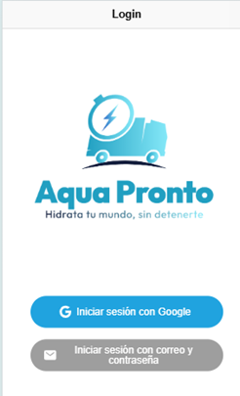

1. Pulsar “Iniciar sesión con correo y contraseña”

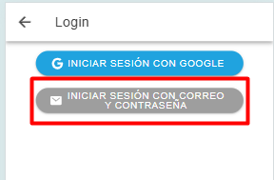

1. Ingresar Credenciales de administrador

User: albe.fernandez@duocuc.cl

Pass: fallensiwi1

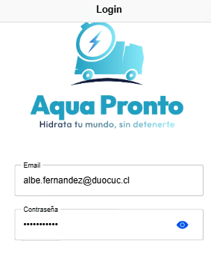

1. Pulsar botón “Ingresar”



1. Validar módulos correspondientes

Módulos perfil cliente:

* Perfil
* Salir
* Usuarios
* Ajustes
* Tienda
* Pedidos (Listado de pedidos que aún no han sido asignados)

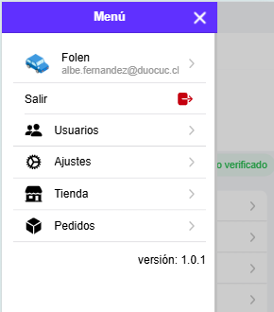

Se visualizan módulos correctos